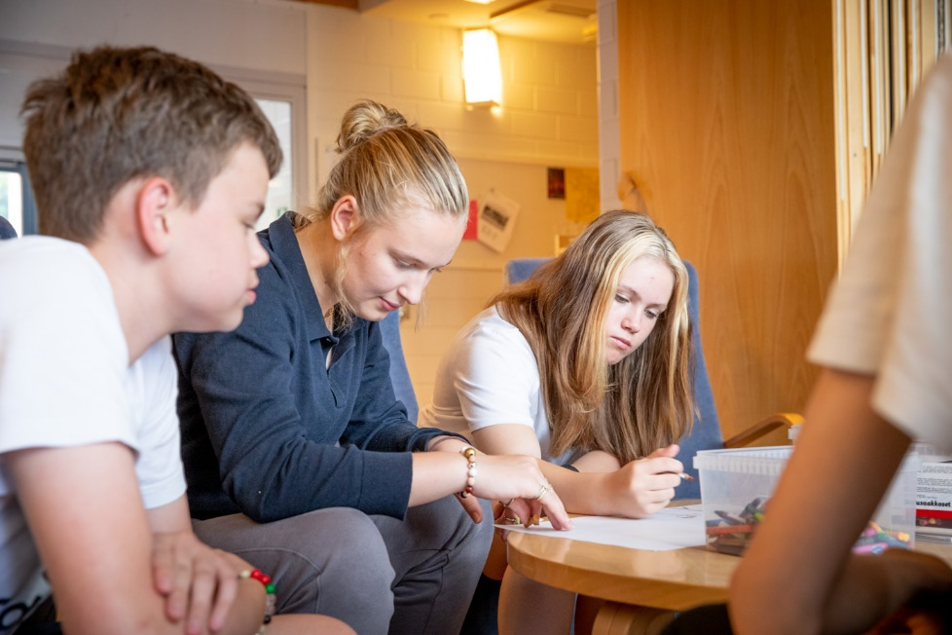
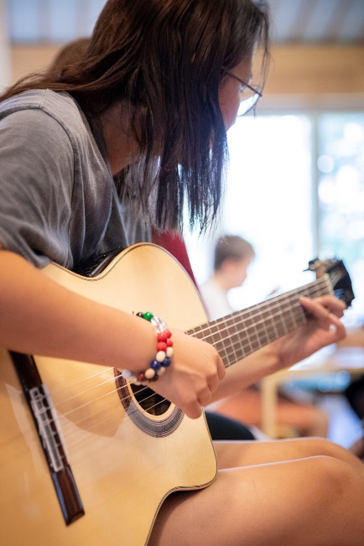

TERVETULOA SATELLIITTIRIPPIKOULULAISEKSI JÄRVENPÄÄN SEURAKUNTAAN 2022!

Käyt rippikoulusi muualla kuin Järvenpään seurakunnan järjestämänä. Kuitenkin on tärkeää osallistua oman seurakunnan tapahtumiin. Tässä kirjeessä on päivämäärät, joissa sinun tulee olla paikalla, jotta saat kotiseurakuntajakson suoritettua.

Mikäli sinun on mahdotonta päästä johonkin ennakkotapaamisista, ilmoita siitä etukäteen ohjaajalle (muista viestissä laittaa oma nimesi ja merkintä, että olet tässä satelliittiryhmässä) ja sovi, miten korvaat tapaamisen! Kevätjakson lopussa saat todistuksen suoritetusta ennakkojaksosta, jonka voit viedä oman rippikoulusi ohjaajille. Järvenpään seurakunta lahjoittaa sinulle myös Raamatun.

Kokoonnumme ennen kaikkia tapaamisia ulkona seurakuntatalon edessä yläpihalla ja menemme tapahtumiin ryhmänä.

- Aloitustapaaminen to 20.1.2022 klo 17.30-18.30 Kirkonkulman nuortentila, Kirkkotie 6
- Betonimessu 1.2.2022 klo 17.45-19.15, Järvenpään kirkko
- Messu su 27.2. klo 9.45-12, Järvenpään kirkko
- Nuortenilta pe 29.4. klo 18-20, Kirkonkulman nuortentila, Kirkkotie 6
- Rippikoulukaruselli to 19.5. klo 18-19, Järvenpään kirkko
(Tämän tapaamisen yhteydessä saat todistuksen käydystä seurakuntayhteysjaksosta)

Antoisa rippikoulukevättä!

Matilda Oksanen, ryhmän vastaava p 040 861 6364
Maria Puotiniemi, rippikoulupappi p 040 689 5299

Satelliittirippikoulut 2022 / Järvenpään seurakunta

Olen käynyt Järvenpään seurakunnan jumalanpalveluksessa
______/_______ 2022
Messun teemana oli __________________________________
Tuttuja asioita jumalanpalveluksessa oli ____________________________________
__________________________________________________________________________________________________________________________________________

Jumalanpalveluksessa ihmettelin __________________________________________
__________________________________________________________________________________________________________________________________________

Oma nimi __________________________________________________
Papin/muun työntekijän kuittaus _________________________________________

LEIKKAA TÄSTÄ--------------------------------------------------------------------------

Satelliittirippikoulut 2022 / rippikoululaisen nimi
_______________________________________________________________
tapahtuma, johon osallistuit ________________________________________________________________
paikka ja päivämäärä __________________________________________
työntekijän allekirjoitus ___________________________________________

